11. vaja

Milo

Mila in detergenti so snovi, ki nam pomagajo pri pranju. Zaradi svojih emulgatorskih lastnosti delujejo tako, da omogočijo molekulam vode, da se vrinejo med površino, ki jo čistimo in umazanijo. Pomagajo raztapljati snovi, ki sicer v vodi niso topne. Pralna sredstva imajo molekule, ki so na eni strani polarne in na drugi nepolarne. To jim omogoča, da se na polarnem koncu vežejo z vodo, ki je polarna, na nepolarnem pa z nepolarnimi snovmi.

Mila so natrijeve ali kalijeve soli višjih maščobnih kislin. Te dobimo pri hidrolizi (razgradnji) maščob. Hidrolizo izvršimo tako, da maščobo kuhamo z vodno raztopino natrijeve oziroma kalijeve baze. Reakcijo, ki jo imenujemo tudi umiljenje ali saponifikacija, shematsko zapišemo tako:

Maščoba + baza → milo + glicerol

Mila se v vodi dobro raztapljajo. Ker pa so v vodi prisotne soli Ca2+, Mg in Fe, lahko pretvorijo milo v vodi netopno obliko. Zato je pri pranju tekstila potrebno mehčanje vode oz. so milo zamenjali detergenti, ki niso tako odvisni od trdote vode.

Poskus: Skuhaj milo

POTEK DELA

V izparilnico daj dve žlici olja (lahko uporabiš bučno olje iz vaje 10), 10 ml raztopine natrijevega hidroksida in 10 ml etanola. Počasi segrevaj in ves čas mešaj s stekleno palčko, Ko zavre, segrevaj zmes na blagem plamenu, dokler se vsebina ne zgosti in ni več zaznati vonja po etanolu. Pri segrevanju bodi pazljiv, saj so snovi vnetljive.

Dobljeni pasti dodaj 15 ml destilirane vode in med mešanjem segrej do vrenja. Dodaj ¼ žličke natrijevega klorida in kuhaj še 2 minuti. Zmes ohladi in filtriraj preko nuče. Speri z majhno količino destilirane vode in produkt posuši.

POTREBŠČINE

Laboratorijski pribor | Kemikalije
 | 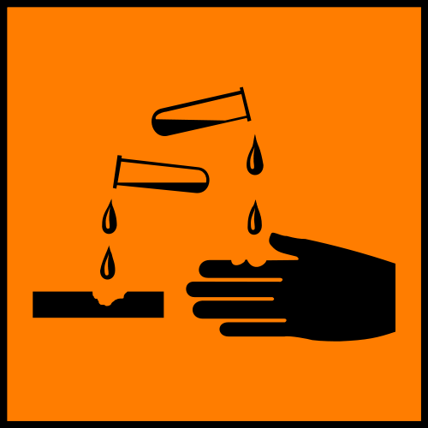

SKICA POSKUSA

Opažanja
Sklepi
Odpadki

VPRAŠANJA:

- Katero vrsto mila ste pripravili? Na osnovi katere snovi sklepate na vrsto mila?

- Iz katerih snovi so včasih kuhali milo?

- Načrtujte poskus, pri katerem bi pripravili milo iz drugačnih vhodnih spojin in bi na koncu lahko sklepali o razlikah nastalega produkta.

